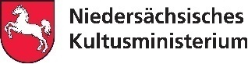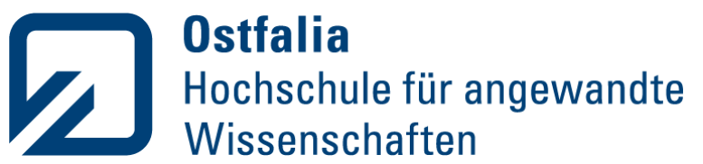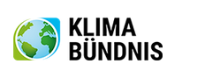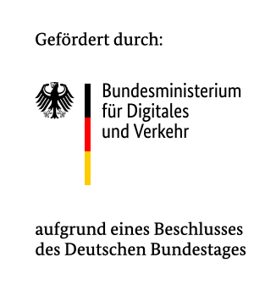

Bewerben Sie sich für das Projekt 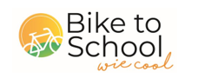als Modellschulen!

Wir suchen in Niedersachsen für die Durchführung des Projekts „Bike to School – wie cool“ zum 1.2.2024 20 Modellschulen aus allen weiterführenden Schulen aller Schulformen und berufsbildenden Schulen in Kooperation mit Ihrer Kommune. Gemeinsame Bewerbungen von Schulnetzwerken bzw. Schulzentren innerhalb einer Kommune sind willkommen.
Wir, das sind das Kultusministerium, die RLSB, das NLQ, die Hochschule Ostfalia, das Klimabündnis e.V. und Flow d. Gefördert wird das Projekt durch den Nationalen Radverkehrsplan (NRVP).
Grundlagen des Projekts sind der Erlass des Kultusministeriums zur Stärkung der Demokratiebildung v. 11.5.2021, der Erlass zur Bildung für nachhaltige Entwicklung (BNE) v. 1.3.2021 sowie das Curriculum Mobilität.

Als Modellschule erhalten Sie
• eine Anrechnungsstunde pro Schule für die Prozessbegleitung in der Schule während des gesamten Projektzeitraums,
• bedarfsorientiert ein Budget (bis zu 600 € pro Schule) zur Umsetzung eigener Initiativen, Projekten, Tools, Öffentlichkeitsarbeit etc. zur Förderung des Radfahrens, zur Verbesserung der Verkehrsinfrastruktur und zur demokratischen Teilhabe in ihrer Region. Damit sollen die Ideen der Schülerinnen und Schüler zur Verbesserung des Radfahrens ihrer Kommune zumindest in kleinem Rahmen unterstützt werden,
• Prozessbegleitung der Schulen durch die Fachberatungen Mobilität in der RLSB,
• wissenschaftliche Begleitung und Evaluation des Projekts durch die Hochschule Ostfalia,
• eine Netzwerkbildung mit allen Modellschulen.

Das Projekt
Bei dem partizipativen Projekt „Bike to School – wie cool“ geht es um die Verbindung von Mobilitäts-, Demokratie- und Medienbildung. Konkret sollen digitale Tools zur Förderung des Radverkehrs bei Kindern und Jugendlichen an Schulen und für die Mobilitätsbildung in Unterricht und Projektarbeit an den niedersächsischen Schulen entwickelt werden, die auf einer Online-Plattform “Bike to School“ als Projektergebnis zusammengefasst und für alle niedersächsischen Schulen verfügbar gemacht werden.
Im Projekt wird von Beginn an gemeinsam mit den Modellschulen co-kreativ gedacht und entwickelt, die Ideen gemeinschaftlich erprobt und umgesetzt. Dafür ist es wichtig Partizipation zuzulassen. Interessierte Schülerinnen/Schüler und Lehrkräfte aus den Modellschulen sollen in einzelnen Arbeitsgruppen in der Entwicklungsphase von Tools mitarbeiten, alle Modellschulen erproben diese und wirken an deren Evaluation mit. Die Toolbox könnte z.B. Unterrichtsmaterialien, Best Practice, Online-Games, Videos, Podcasts, Apps, Planungswerkzeuge etc. enthalten, die Verkehrssicherheit, Mobilitätswende oder Prozesse demokratischer Teilhabe als Inhalte haben und diese miteinander verbinden.
Konkret lassen sich folgende Ziele für die Modellschulen formulieren:
- Förderung des Umwelt- und Klimaschutzes durch mehr „Fahrradfahren“ an der Schule
- Sensibilisierung von Schülerinnen und Schülern für die angemessene Verkehrsmittelwahl
- Förderung eines Bewusstseins von partizipativen Mitgestaltungsmöglichkeiten von Schülerinnen und Schülern für eine klimafreundliche, gesundheitsfördernde und sichere Mobilität
- Demokratiebildung mit Schülerinnen und Schülern z. B. bezüglich kommunaler Verkehrsplanungsprozesse

Voraussetzungen und Aufwand für Sie als Modellschule:
Ganz generell wird von Ihnen Offenheit für Neues, Kooperation, Lernbegleitung und Experimentierfreudigkeit erwartet.
- Teilnahme am Projekt vom 01.02.2024 bis 31.07.2027
- Verpflichtend ist, dass ihre Kommune und Sie als Schule, 2024 und 2025 am Stadtradeln/ Schulradeln teilnehmen, da ansonsten die benötigte Datengenerierung und die Weiterentwicklung der Kampagne nicht durchgeführt werden kann
- Teilnahme von mindestens vier Klassen / Kursen / Seminarfächern / AG‘s etc. (in zwei aufeinanderfolgenden Jahrgängen)
- Zustimmung des Schulträgers und Zustimmung des Schulvorstandes oder der Gesamtkonferenz (bis spätestens zum 10.02.2024)
- Teilnahme an der Auftakt- und Abschlussveranstaltung, Teilnahme an den Netzwerktreffen und Mitarbeit in den Arbeitsgruppen
- Teilnahme an den geplanten Evaluationen
Wie bewerben Sie sich?
Sie können sich ausschließlich Online bis zum 31.01.2024
(der Link zum Online-Formular wird Ihnen gesondert zugeleitet)
mit einem Motivationsschreiben bewerben.
Folgende Angaben sind verpflichtend:
- Schulnr./Kontakt /Welchem RLSB sind Sie zugeordnet?
- Wer wird das Projekt an Ihrer Schule begleiten: Ansprechpersonen bzw. Team mit Kontaktdaten,
- Bestätigung, dass der Schulträger zugestimmt hat.
- Bestätigung, dass der Schulvorstand oder die Gesamtkonferenz zugestimmt hat.
- Bestätigung der Teilnahme am Schulradeln 2024 und 2025
- Wie wollen Sie sich am Projekt beteiligen?
Z. B. jahrgangweise, Klassen, welche Jahrgänge, Jahrgangsübergreifend, ganze Schule?
- Anzahl der Schülerinnen und Schülern und Anzahl der Lehrkräfte, mit denen Sie teilnehmen.

